检 测 报 告

试验名称：六轴耐久试验

主检： |  | 日期： | 2023年2月23日
审核： |  | 日期：
批准： |  | 日期：

北京光华荣昌汽车部件有限公司实验室

声 明

- 报告无实验室“检测专用章”无效。
- 报告无主检、审核、批准人签字无效。
- 报告涂改无效。
- 复制报告未重新加盖“检测专用章”无效。
- 对检测报告若有异议，请收到报告后15个工作日内通知实验室。
⑹ 送样检测仅对样品负责。
⑺ 电子版报告无安全密码无效。

试验单位：北京光华荣昌汽车部件有限公司实验室
地 址：北京市昌平区流村镇工业园区
电 话： (010) 60793358-5711 邮 编：102200

样品名称 | 驾驶员调温式悬架座椅 | 车 型 | H6
样品件号 | A9609109820 | 样品数量 | 1件
委托单位 | 新技术中心 | 生产单位 | /
送样者及其 联系方式 | 林东伟  电话：15774394381 | 送样日期 | 2022年11月11日
试验地点 | 北京光华荣昌汽车部件有限公司  实验室 | 试验日期 | 2022年11月11日
试验项目 | 六轴耐久试验
试验标准 | 详见GR20221111SQS276试验申请单
样品状态 | 量产品
试验结论 | 对2022年11月11日新技术中心送检的驾驶员调温式悬架座椅按照GR20221111SQS276试验申请单，检测六轴振动耐久，其结果不评价。
备 注

一、试验条件
试验时间： | 2022年11月11日—2023年2月22日
试验地点： | 北京光华荣昌汽车部件有限公司实验室
试验人员： | 吴航波
环境温/湿度： | 温度：17.8℃；湿度：40.5%
二、试验仪器设备
序号 | 设备名称 | 设备编号 | 规格型号 | 厂家 | 精度 | 有效期
1 | 六自由度摇摆台 | Q-062 | RC/ZDT-6/3-300(H) | 四平锐创动感电子科技有限公司 | 平移：X、Y、Z≤±0.75mm  角度：X≤±0.14°、Y≤±0.145°、Z≤±0.19°  行程回差：≤1mm  位置漂移：≤0.25mm | 2023年7月28日
三、试验方法及评价标准
1、试验方法
试验参数：戴姆勒路谱，总时长234h
高调 | 第四档位置
靠背 | 93.9°
座垫 | 17.0°
滑轨 | 最后位置
负载 | 68kg
气压 | 1.0±0.2
阻尼 | 第四格位置
注意事项：
- 振动开始前,需要确认仰角、滑轨、靠背是否有效锁止
- 避免触碰各手柄、按钮,防止试验过程中出现意外
2、评价标准
不评价
四、标准偏离
1、标准偏离
/
五、试验结果
1、试验结果
样品名称 | 样品编号 | 结果
驾驶员调温式悬架座椅 | 276-001-202211 | - 调高功能正常；  - 仰角功能正常；  - 滑轨锁死；  - 座框、减震器、靠背焊道完整；  - 滑轨、仰角等结构无异响；  - 座框减震器连接轴无松脱，无断裂；  - 滚轮（金属滚轮增加储油槽）无异响、有磨损；  - 调高机构（带拉线）功能正常，无跳档；  - 无漏气、气管无磨损、接头无断裂、脱开、速降功能正常；  - 试验后腰托功能正常；  - 仰角小齿板固定螺母松脱，涂胶后不松脱；  - 仰角小齿板固定螺栓松脱，涂胶后不松脱；  13.仰角连杆轴无松脱；

六、试验照片
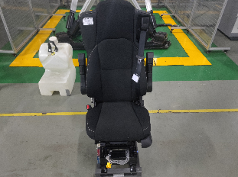
试验前
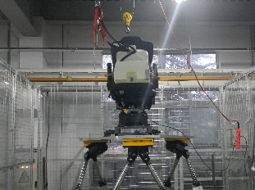
试验中
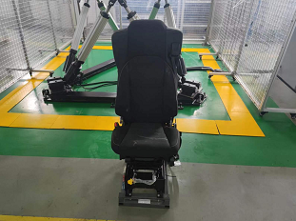
试验后
**报告结束**

